Adresses  χρήσιμες διευθύνσεις | Grec  Avec l’aimable autorisation  du CASNAV/CAREP de Nancy-Metz  pour l’utilisation de la maquette  Traduction : atelier OEPRE  Collège CARCO  Villefranche-de-Rouergue | OEPRE  grec / français  Oιχτό σχολείο στους γονείς για την επιτυχία των παιδιών  Ouvrir l’école aux parents  pour la réussite des enfants  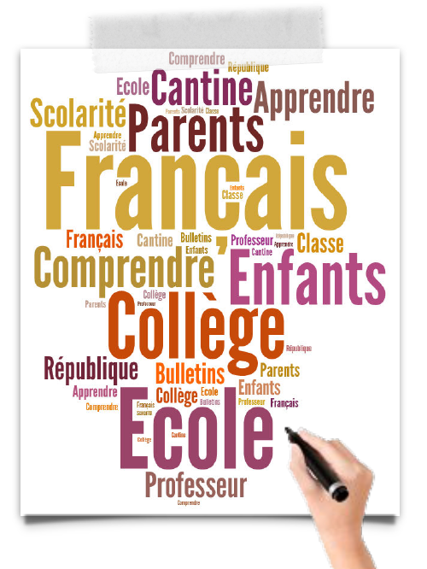
Vous êtes  - Είστε γονείς παιδιών διδασκόμενα στη Γαλλία.  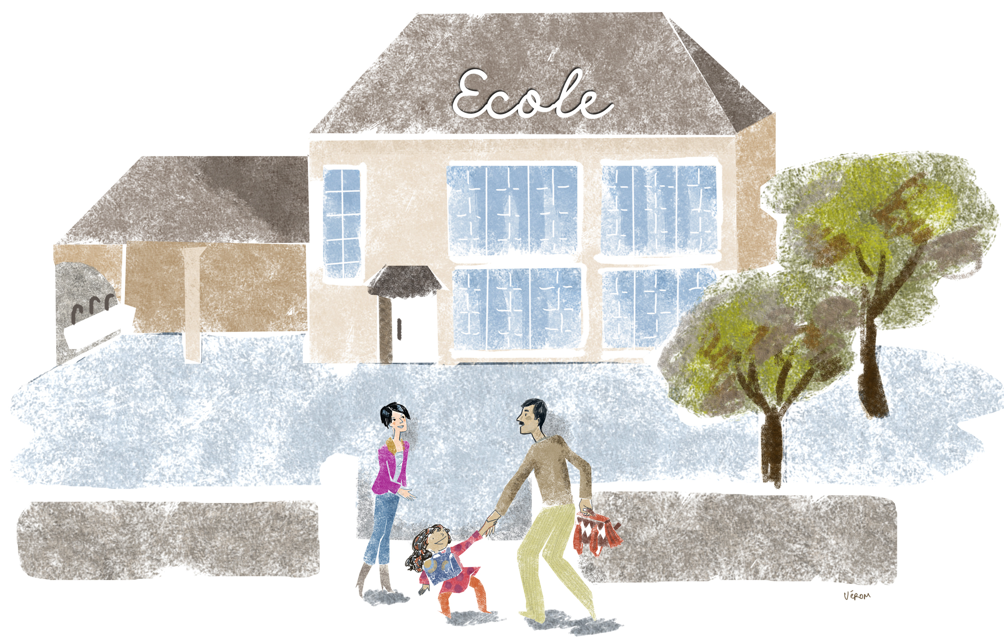  - Vous êtes parents d’enfants scolarisés en France. | Vous souhaitez  Επιθυμείτε να μάθετε γαλλικά για να βοηθήσετε τα παιδιά σας στη διδασκαλία τους και να συζητάτε με τους καθηγητές.  Επιθυμείτε να κατανοήσετε πώς λειτουργεί το γαλλικό σχολείο.  Επιθυμείτε να γνωρίσετε τη γαλλική κοινωνία και τις αξίες της.  - Vous souhaitez apprendre le français qui vous permettra d’aider vos enfants dans leur scolarité et d’échanger avec  - les professeurs.  - Vous souhaitez comprendre le fonctionnement de l’école française.  - Vous souhaitez mieux connaître la société française et ses valeurs. | Vous pouvez  Μπορείτε να εγγραφείτε για δωρεάν εκπαίδευση σε ορισμένα κολέγια, λύκεια ή σχολεία κοντά στην περιοχή σας.  Ομαδικά μαθήματα παραδίδονται από δασκάλους, μία ή δύο φορές την εβδομάδα κατά τη διάρκεια του σχολικού έτους.  Στο τέλος της εκπαίδευσης, ένα πιστοποιητικό γλωσσικής επάρκειας παραδίδεται στους γονείς που παρακολούθησαν τα μαθήματα επιμελώς.  - Vous pouvez vous inscrire à des formations gratuites, dans certains collèges, lycées ou écoles situés près de chez vous.  - Des cours collectifs sont donnés par des formateurs, une ou deux fois par semaine pendant l’année scolaire.  - A l’issue de la formation, une  attestation de compétences  linguistiques est remise aux parents qui ont suivi les cours avec assiduité.

